Анонс мероприятий
на апрель месяц

3-4 апреля 2018 года  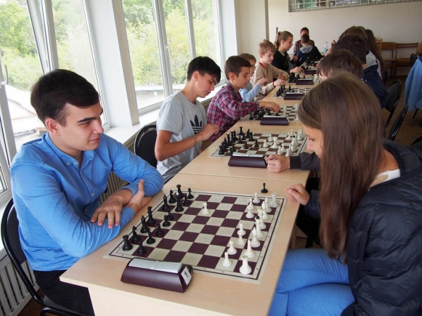  Спортивно-массовое мероприятие спартакиада Гродненской области по шахматам (юноши, девушки 2004-2007 г.р.)  Место проведения: г. Лида | 7 апреля 2018 года  Спортивное мероприятие спртакиада Зельвенского района по настольному теннису (юноши, девушки 2004-2006 г.р.) по месту жительства  Место проведения: УО «Государственная средняя школа № 3 г.п. Зельва», спортивный зал
апрель 2018 года  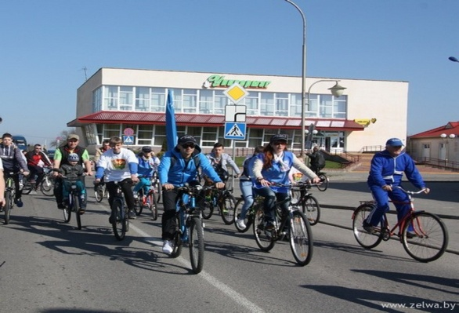  Спортивно-массовое мероприятие районный велопробег “7000 метров по улицам родного города”  Место проведения: г.п. Зельва | апрель 2018 года  Спортивно-массовое мероприятие “День Здоровья” в агрогородке Голынка  Место проведения: Голынковская средняя школа, спортивный зал
14 апреля 2018 года  «Вечер смеха» для союзной молодёжи  Место проведения: РЦ «Феерия»  Организатор: БРСМ Зельвенского района | 14 апреля 2018 года  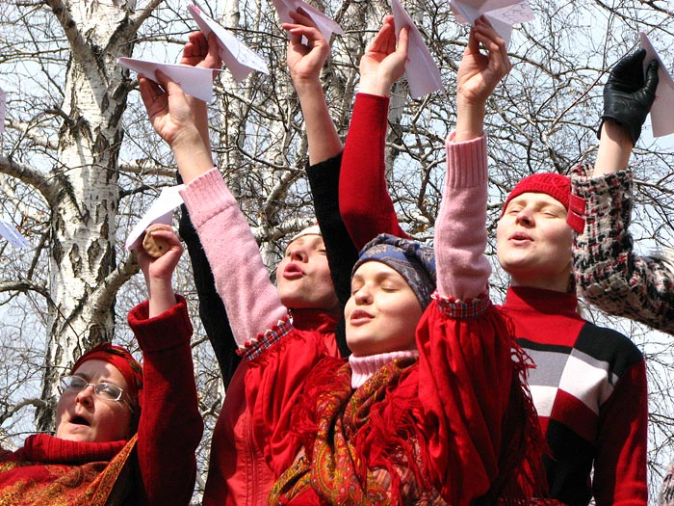  «Свята жаўранка”  Место проведения: г.п. Зельва, РЦКиНТ
15 апреля 2018 года  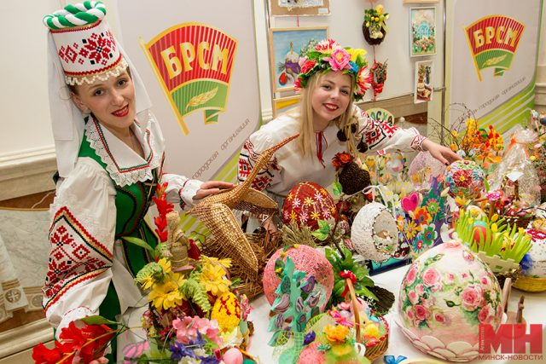  Выставка “Пасхальный кулич”  Место проведения: «Дом ремесел и традиционной культуры» в а/г Деречин | 26 апреля 2018 года  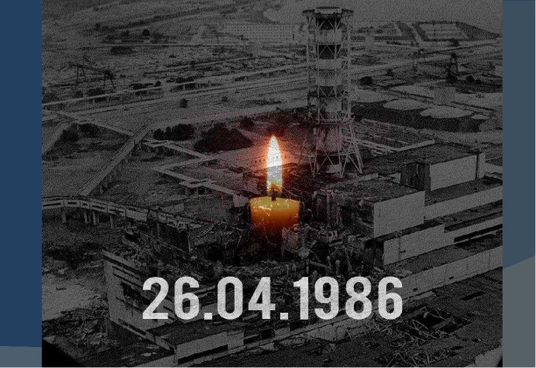  Мероприятие ко Дню чернобыльской трагедии  Место проведения: г.п. Зельва, РЦКиНТ

Инструктор-методист по туризму Ольховик М.В.

Ольховик 70545

